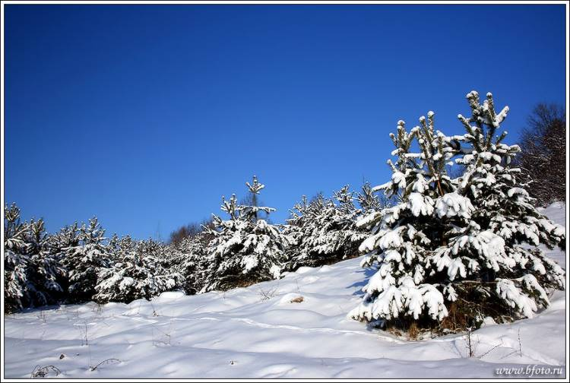
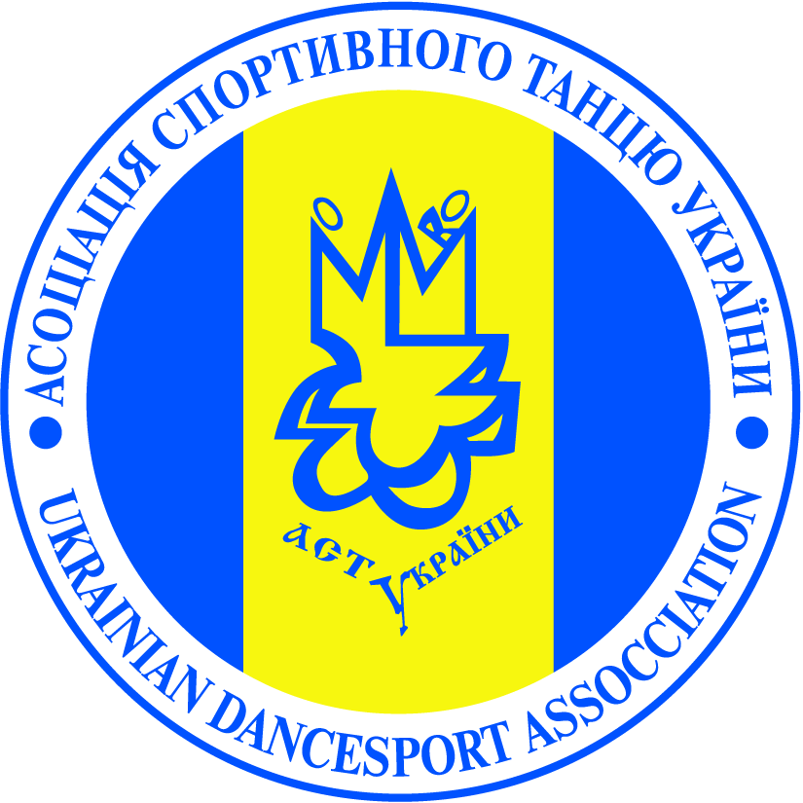
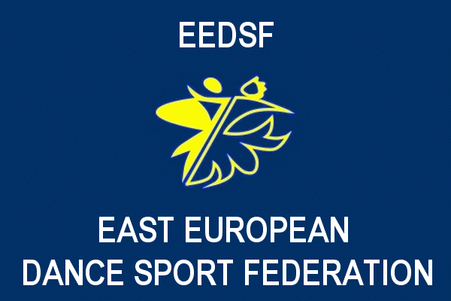

" ВІДКРИТИЙ ЧЕМПІОНАТ
ПІВДЕННОГО РЕГІОНУ 2011 "

ОРГАНІЗАТОРИ :

ПРЕЗИДЕНТ ВГО «ЛФСТ» ВОЛОДИМИР КОНСТАНТИНОВ
моб. 095 538 01 33 e-mail : vl-konstantinov@mail.ru
www.eedsf.com.ua
ВІЦЕ - ПРЕЗИДЕНТ ВГО «ЛФСТ» ВІКТОР ПАЛІЙ
моб. 067 712 74 76 e-mail : dinamoilichevsk@ukr.net

ПРЕЗИДЕНТ КСТ «Біла акація» Ігор Чіберко

ФЕДЕРАЦІЯ СПОРТИВНОГО ТАНЦЮ СХІДНОЇ ЄВРОПИ
АСОЦІАЦІЯ СПОРТИВНОГО ТАНЦЮ УКРАЇНИ
ВСЕУКРАЇНСЬКА ГРОМАДСЬКА ОРГАНІЗАЦІЯ «ЛФСТ»
" ВІДКРИТИЙ ЧЕМПІОНАТ ПІВДЕННОГО РЕГІОНУ 2011 "

20 лютого 2011 року
м.Одеса, вул.Кузнечна, 1
(актовий зал Одеської Національної академії зв’язку,
танцювальна площадка 260 кв.м., паркет )

Реєстрація: Виключно згідно класифікаційних книжок будь-якої Всеукраїнської організації .
УВАГА ! РЕЄСТРАЦІЯ ЗАКІНЧУЄТЬСЯ ЗА 30 ХВИЛИН ДО ПОЧАТКУ ЗМАГАННЬ.
Судді: Ліцензовані будь-якою Всеукраїнською організацією, яка займається розвитком спорт. танцю в Україні.
Фігури: Відповідно до Переліку дозволених фігур АСТУ. Наявність накаблучників обов’язкова!
Костюми: Починаючи з категорії «Юніори» - вільний стиль, незважаючи на клас.
Членські внески : - 90 грн. з учасника за програму у І відділенні ;
- 100 грн. з учасника за програму у ІІ відділенні .
Вхідні білети : - 80 грн. для глядачів с гарантованим місцем на весь день змагань.
Вхід для учасників змагань безкоштовний !
Заявки: Необхідно надсилати до 19 лютого 2010 року на e-mail : vl-konstantinov@mail.ru

І відділення.
ВІДКРИТИЙ ЧЕМПІОНАТ ПІВДЕННОГО РЕГІОНУ.
КЛАСИФІКАЦІЙНІ ЗМАГАННЯ.
8:00 – 9:30 - розминка та реєстрація 10:00 - початок змагань
1. | «Дебют» | 3 - 5 років | W, Ch
2. | «Дебют» 1 | 6 – 7 років | W, Ch, J
3. | «Дебют» 2 | 8 – 9 років | W, Ch, J
4. | «Дебют» 3 | 10 – 11 років | W, Ch, J
5. | Діти 1 | 5 – 6 років | W, Ch, J
6. | Діти 2 | 7 – 8 років | W, Ch, J
7. | Діти 3 | 9 – 10 років | W, Ch, J
8. | Дівчата «Дебют» | 3 – 5 років | W, Ch
9. | Дівчата 1 «Дебют» | 5 – 7 років | W, Ch, J
10. | Дівчата 2 «Дебют» | 8 – 9 років | W, Ch, J
11. | Дівчата 3 | 6 - 7 років | 3 Lat
12. | Діти 1 | 5 - 6 років | Ch, J (фрістайл)
13. | Діти 2 | 7 - 8 років | S, Ch, J (фрістайл)
14. | Діти 3 | 9 - 10 років | S, Ch, J (фрістайл)
15. | Дівчата 4 | 8 - 9 років | 3 Lat
16. | Дівчата 5 | 10 – 11 років | 4 Lat
17. | Дівчата 6 | 12 років і старші | 4 Lat
18. | Початківці 1 | 6 – 7 років | S, Ch, J
19. | Початківці 2 | 8 - 9 років | S, Ch, J
20. | Початківці 3 | 10 -11 років | S, Ch, J
«ПОЧАТКІВЦІ» - категорія танцюристів, які займаються танцями з 01.09.2009 р.
«ДЕБЮТ» - перший рік навчання.
«ФРІСТАЙЛ» - класифікаційні змагання без обмеження костюмів та фігур.

ІІ відділення.
ВІДКРИТИЙ ЧЕМПІОНАТ ПІВДЕННОГО РЕГІОНУ.
КЛАСИФІКАЦІЙНІ ТА РЕЙТИНГОВІ ЗМАГАННЯ.
13:00 – 14:30 - реєстрація 15:00 - початок змагань
21. | Ювенали 1 «Н» | 8 – 9 років | W, Q, Ch, J
22. | Ювенали 1 «Е» | 8 – 9 років | 3 Lat, 3 St
23. | Ювенали 1 «D» | 8 – 9 років | 4 Lat, 4 St
24. | Ювенали 2 «Н» | 10 – 11 років | W, Q, Ch, J
25. | Ювенали 2 «Е» | 10 – 11 років | 3 Lat, 3 St
26. | Ювенали 2 «D» | 10 – 11 років | 4 Lat, 4 St
27. | Ювенали 2 «рейтинг» | 10 – 11 років | 5 Lat, 5 St
28. | Юніори 1 «Н» | 12 – 13 років | W, Q, Ch, J
29. | Юніори 1 «Е» | 12 – 13 років | 3 Lat, 3 St
30. | Юніори 1 «D» | 12 – 13 років | 4 Lat, 4 St
31. | Юніори 1 «рейтинг» | 12 – 13 років | 5 Lat, 5 St
32. | Юніори 2 «Е» | 14 – 15 років | 3 Lat, 3 St
33. | Юніори 2 «D» | 14 – 15 років | 4 Lat, 4 St
34. | Юніори 2 «рейтинг» | 14 – 15 років | 5 Lat, 5 St
35. | Хобі-клас | 16 років і старші | 4 Lat, 4 St
36. | Хобі-клас (студенти) | 16 років і старші | 3 Lat, 3 St
37. | Молодь + Дорослі «рейтинг» | 16 років і старші | 5 Lat, 5 St

УВАГА ! У рамках Відкритого Чемпіонату Південного регіону 2011
відбудеться командний Чемпіонат Південного регіону 2011.
У кожному відділенні нагороджуються 5 команди.

НАГОРОДЖЕННЯ:
У категоріях 1-11 нагородження з принципу «золотий, срібний та бронзовий» фінали.
У категоріях 12–37 : фіналісти - дипломами ; призери - медалями та дипломами.

ОРГАНІЗАТОРИ:
Президент ВГО «ЛФСТ» Володимир Константинов
моб. + 095 538 01 33 e-mail: vl-konstantinov@mail.ru, http://www.eedsf.com.ua
Віце-президент ВГО «ЛФСТ» Віктор Палій
моб. + 067 712 74 76 e-mail : dinamoilichevsk@ukr.net
Президент КСТ «Біла акація» Игор Чіберко моб. +066 285 82 74

